
***********************************************************************************************************

第60号

12月2８日
２００９年
発行:憲法｢九条の会｣調布のひろば
----------------------------------------------------------
〒182-8511 調布市国領町2-5-15 あくろす２階
市民活動支援センター内メールボックス６番
電話：042-483-1762 FAX：042-483-1566 大野方
-----------------------------------------------------------
郵便振替00170-6-445473 加入者名大野哲夫
E-Mail：choufu9jou@yahoo.co.jp（変更しました）
WEBサイトhttp://www.geocities.jp/chofu9jou/index.html

調布｢憲法ひろば｣は十二月十一日夕、たづくり「くすのきホール」で、「発足五周年のつどい」（第四九回例会）を開催。冷たい雨が強く降るあいにくのお天気で、来られなかった方も多くおられ、一六〇人の参加でした。島筒英夫さんのピアノと語り、池田香代子さんの講演。どちらもすばらしかっただけに残念でした。
（富永りか･記）

第４9回
憲法ひろば

冒頭で調布「憲法ひろば」の世話人を代表して大野哲夫さんがあいさつ。五年間の活動を振り返り、「ひろば」にいっそうの幅と広がりを、と呼びかけました。
島筒さんの演奏は、ショパンのワルツ第三番、「世界がもしも一〇〇人の村だったら」の弾き語り。そして、突然のアンコールのお願いに、「さよならぼくたちのほいくえん・ようちえん」を弾き語りしてくださいました。池田さんが講演の初めに、「人を幸せにできる人が幸せなのだと思っているけれど、そういう意味で島筒さんはとっても幸せな人だと思う」とおっしゃった通り、あたたかい音色と語り口になんとも幸せな気持ちにさせていただいたひと時でした。
池田香代子さんの講演の内容は盛りだくさん。講演の根っこにあることを二つだけ言うと、「私たちは無力ではない。微力なのだ。微力は、足していけばすごいことになるんだ。」ということであり、憲法には勤労・教育・納税という三大義務があるというけれど、あるのは「私の権利が侵害されていることがわかったら、どんどん言っていく」その義務だけなのではないか、ということだったと思います。そして今、沖縄の問題が剣が峰にさしかかっていること。沖縄の問題をどうするかは私たちの戦後民主主義が本物かどうかが問われることになることを強調されていました。
「もしも世界が一〇〇人の村だったら」・・・一〇〇人では切り捨てざるを得なかったことを中心に語られました。特に、この話のもとになった「一〇〇〇人村」エッセーを書いた環境学者のドメラさんが一番の問題として考えていたのは核戦争のことだった、と。現在、二万何千発、いや三万発以上、というふうに、核兵器の数は確定できない状態にあり、あそこに何発隠されているらしいと脅かされ続けていくことになる、と強調されました。そして、アート作家の橋本公（いさお）さんのＤＶＤを皆で観て、ジョン・バエズの歌うイマジンを聴きました。おもちゃのビー玉が、今の核兵器の数だけ落ちてくる、という映像です。とてもビビッドに映像が訴えかけてくるけれども、実は今の核兵器は、かつての広島長崎に落とされた核兵器の何百倍もの威力があると言われているから、この数の何百倍ということになるのだ、ということを付け加えられました。
イラク派兵違憲訴訟判決で勝訴したことも、喜んでいる場合ではない、これをどう活かすか、というボールは私たちの手にあると強調されました。池田さんは今、イラク戦争検証の第三者委員会を立ち上げることを国会に働きかけておられます。私たちもまた一人ひとりがまさに主権者として、沖縄をどう感じ、どう考え、どう行動するのか。そして、日々「微力」を果たし「微力」をつなげていく努力をしなければ、と思ったことでした。
ドイツ文学者、「世界がもし100人の村
だったら」の編著者 池田香代子さん
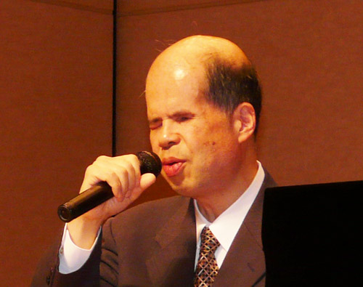
作曲家・ピアニストの島筒英夫さん
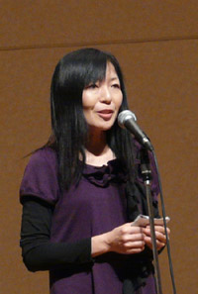
司会の川上美砂さ
ん(上)と、世話人
代表であいさつす
る大野哲夫さん
